**Mecânica Nexus ERP   
Projeto De Sistema Operacional**

**Com Integração ao Banco de Dados**

¹Discente do curso de Ciência da Computação

Unoesc-Campus de São Miguel do Oeste

Rua Oiapoc, 2011. São Miguel do Oeste-SC

[ivan.js23silva@gmail.com](mailto:ivan.js23silva@gmail.com)

²Discente do curso de Ciência da Computação

Unoesc-Campus de São Miguel do Oeste

Rua Oiapoc, 2011. São Miguel do Oeste-SC

[demossigabi@gmail.com](mailto:ivan.js23silva@gmail.com)

³Discente do curso de Ciência da Computação

Unoesc-Campus de São Miguel do Oeste

Rua Oiapoc, 2011. São Miguel do Oeste-SC

[depineguilherme@gmail.com](mailto:ivan.js23silva@gmail.com)

4Discente do curso de Ciência da Computação

Unoesc-Campus de São Miguel do Oeste

Rua Oiapoc, 2011. São Miguel do Oeste-SC

[gabriel.mn@unoesc.edu.br](mailto:gabriel.mn@unoesc.edu.br%20)

5Discente do Curso de Ciência da Computação

Unoesc-Campus de São Miguel do Oeste

Rua Oiapoc, 2011. São Miguel do Oeste-SC

[kauan.ac@](mailto:kauan.ac@)unoesc.edu.br

6Discente do Curso de Ciência da Computação

Unoesc-Campus de São Miguel do Oeste

Rua Oiapoc, 2011. São Miguel do Oeste-SC

[vitor.konzen@unoesc.edu.br](mailto:vitor.konzen@unoesc.edu.br)

7Mestre em Informática

Docente do Curso de Ciência da Computação

Unoesc-Campus de São Miguel do Oeste

Rua Oiapoc, 2011. São Miguel do Oeste-SC

[Otilia.barbosa@unoesc.edu.br](mailto:Otilia.barbosa@unoesc.edu.br)

8Mestre em Informática

Docente do Curso de Ciência da Computação

Unoesc-Campus de São Miguel do Oeste

Rua Oiapoc, 2011. São Miguel do Oeste-SC

[Otilia.barbosa@unoesc.edu.br](mailto:Otilia.barbosa@unoesc.edu.br)

**Resumo**

O Resumo na língua do texto deve ser apresentado na terceira pessoa do singular, na voz ativa e redigido em um único parágrafo, com extensão de 100 a 250 palavras. Procura-se explicitar de forma clara, qual é a problemática do artigo. Além disso, deve ser apresentado o objetivo principal que motivou a escrita do artigo, assim como a metodologia a partir da qual as evidências e os argumentos serão construídos. É importante lembrar que deve ser escrito numa sequência de frases afirmativas, de forma clara e concisa, e não em tópicos. Em seguida são apresentadas as palavras-chave. As palavras que representam os principais assuntos tratados no texto (entre 3 a 5 palavras); devem figurar logo abaixo do resumo, antecedidas da expressão Palavras-chave:, devem iniciar por letras maiúsculas, separadas entre si por ponto e finalizadas também por ponto.

Palavras-chave: TCC. Ciência da Computação. Modelo

1. **INTRODUÇÃO**

No mercado competitivo e dinâmico atual, a eficiência na gestão de processos empresariais é essencial para o sucesso das organizações. Embora existam diversas soluções de software ERP (Enterprise Resource Planning) disponíveis, muitas delas apresentam limitações específicas, como falta de personalização, altos custos ou complexidade de implementação, deixando um espaço considerável no mercado para alternativas mais acessíveis e direcionadas.

Foi nesse contexto que a Mecânica Nexus ERP foi desenvolvida. Com o objetivo de preencher essa lacuna, a solução se destaca por oferecer uma plataforma versátil, intuitiva e altamente adaptável às necessidades de empresas que buscam otimizar sua gestão operacional sem comprometer o orçamento ou a funcionalidade.

Este artigo explora os principais diferenciais da Mecânica Nexus ERP, abordando seu desenvolvimento, suas características principais e o impacto potencial no mercado de ERPs. A introdução detalha a relevância dessa inovação no setor, enquanto as seções subsequentes apresentam a metodologia de análise, os resultados obtidos e as perspectivas futuras para a ferramenta.

1. **FUNCIONALIDADES DA MECÂNICA NEXUS ERP**

2.1 CADASTRO DE DADOS

* Cadastro de Clientes:  
  Permitir que o sistema registre informações de clientes, como CPF ou CNPJ.
* Cadastro de Fornecedores:  
  Possibilitar o cadastro de fornecedores, incluindo dados básicos de identificação.
* Cadastro de Produtos ou Serviços:  
  Permitir que usuários registrem produtos ou serviços para controle de estoque e vendas.
* Cadastro de Agendamentos:  
  Oferecer a funcionalidade de agendar serviços com código de identificação para controle.

2.2 GESTÃO DE OPERAÇÕES

* Realizar Vendas:  
  Registrar vendas com base no número de identificação do cliente, integrando estoque e financeiro.
* Visualizar Dados:
  + Clientes: Possibilitar a visualização dos cadastros de clientes.
  + Fornecedores: Exibir informações dos fornecedores cadastrados.
  + Produtos: Permitir que os usuários consultem informações dos produtos cadastrados.
  + Agendamentos: Mostrar os agendamentos registrados no sistema.

2.3 RELATÓRIOS

* Relatório de Vendas:  
  Gerar relatórios detalhados contendo nome, CNPJ e outras informações relevantes de vendas realizadas.

2.4 BACKUP E RECUPERAÇÃO

* Backup do Banco de Dados:  
  Oferecer a opção de gerar backups completos dos dados do sistema, garantindo a segurança das informações.
* Restauração de Backup:  
  Implementar uma funcionalidade para restaurar dados a partir de backups, quando necessário.

2.5 SEGURANÇA E ACESSOS

* Tela de Autenticação:  
  Solicitar login do usuário para acessar o sistema, garantindo o controle de acessos.
* Sair do Sistema:  
  Permitir que o sistema seja fechado de maneira segura, finalizando sessões ativas.

2.6 INTERFACE E DESEMPENHO

* Interface Simples e Funcional:  
  Desenvolver uma interface intuitiva, fácil de usar e responsiva, focada na experiência do usuário.
* Armazenamento Seguro de Serviços:  
  Garantir que todos os dados sejam armazenados de forma segura e acessível, mesmo após atualizações.

1. **DIAGRAMAS**

3.1 CASOS DE USO

Diagrama 1: Diagrama de caso de uso geral

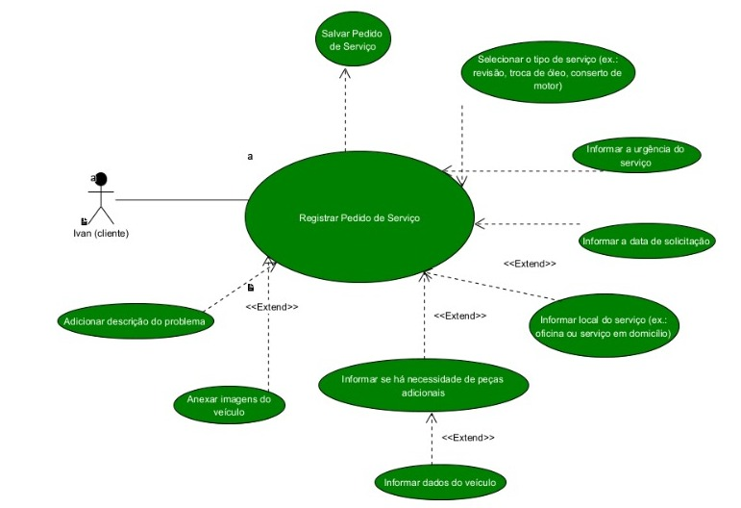

Fonte: Os autores(2024).

Diagrama 2: Diagrama de caso de uso.

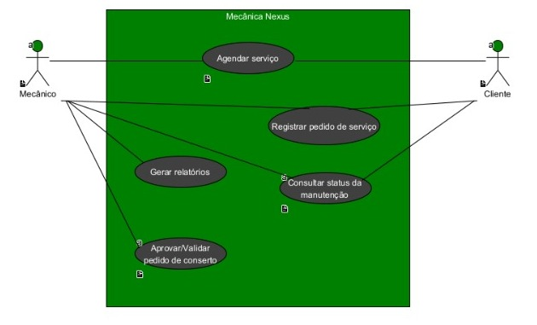

Fonte: Os autores(2024).

3.2 SEQUENCIA

Diagrama 3: Diagrama de Sequência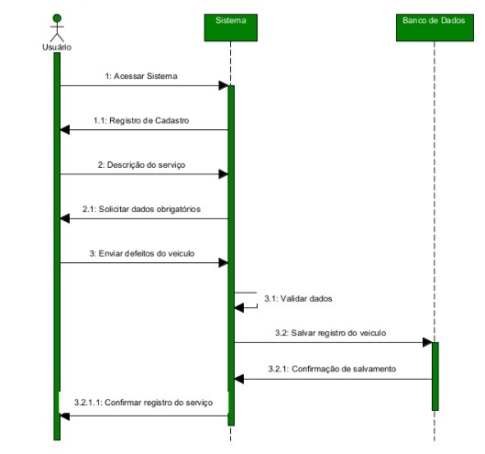

Fonte: Os autores(2024).

3.3 ESTADO

Diagrama 4: Diagrama de Estado

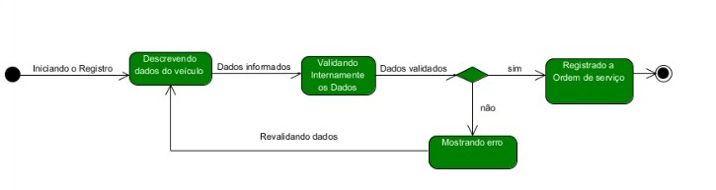

Fonte: Os autores(2024).

3.4 ATIVIDADE

Diagrama 5: Diagrama da Atividade

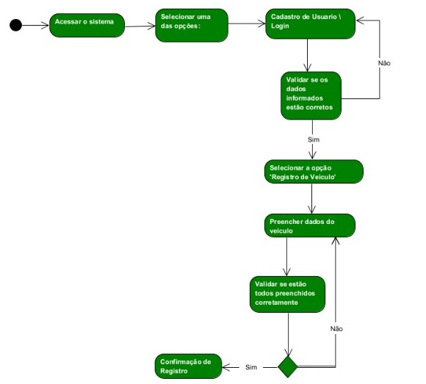

Fonte: Os autores(2024).

3.5 Classe

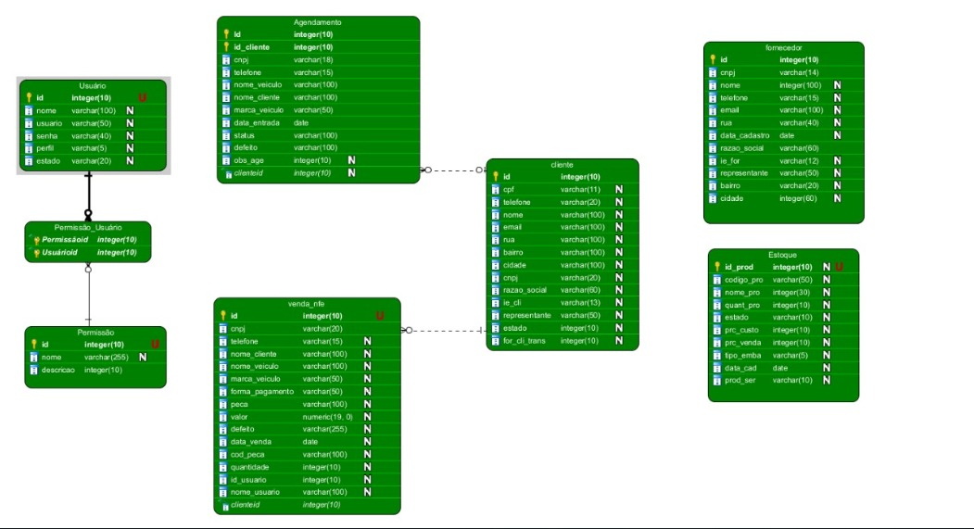Diagrama 6: Diagrama de Classes

Fonte: Os autores(2024).

1. **CODIGOS E INTERFACES**

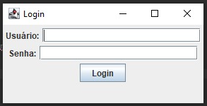

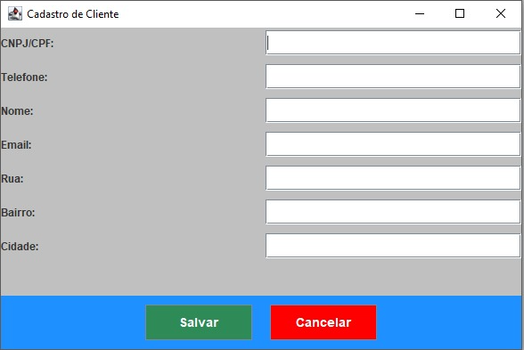

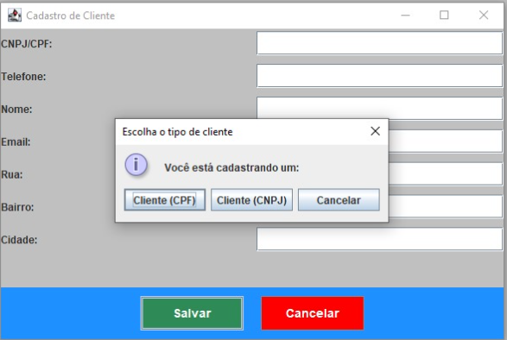

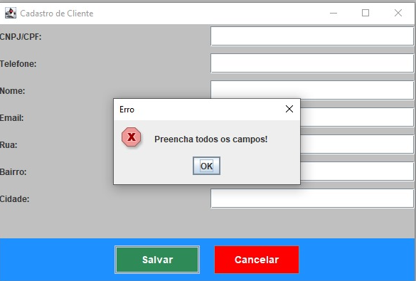

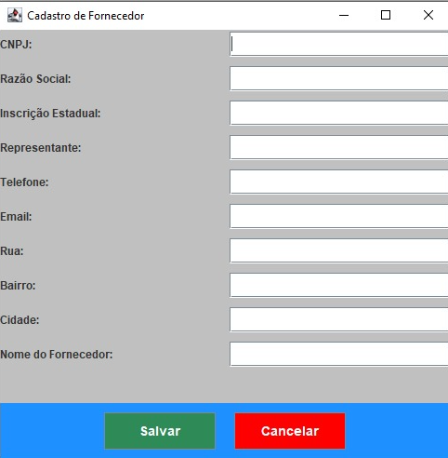

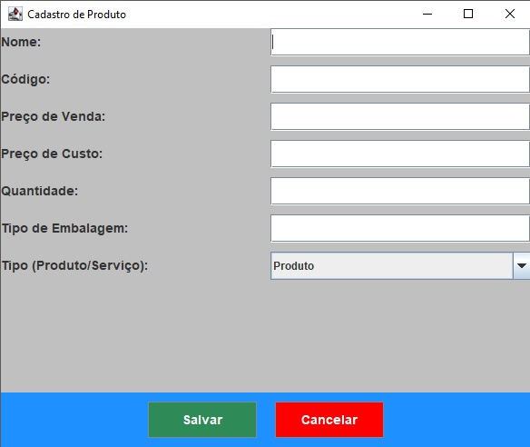

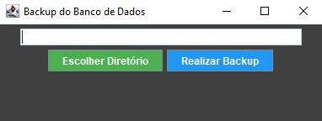

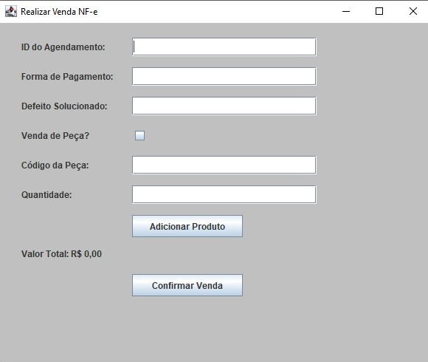

**3 CONCLUSÃO**

A conclusão aborda os resultados da pesquisa de forma a responder às questões apresentadas na introdução; usa-se como título a palavra Conclusão.

Após a conclusão e o *abstract* são apresentadas as referências devem ser colocadas ao final do trabalho, classificadas em ordem alfabética pelo sobrenome do autor, com alinhamento à margem esquerda, entrelinhas simples e espaçamento duplo entre elas, observando-se a NBR 6023 (ASSOCIAÇÃO BRASILEIRA DE NORMAS TÉCNICAS, 2002) e LÜCKMANN, Luiz Carlos; ROVER, Ardinete; VARGAS, Marisa. Diretrizes para elaboração de trabalhos científicos. 3. ed. Joaçaba: Ed. Unoesc, 2009.

***Título em outro idioma***

*Abstract*

*O abstract é a versão do resumo na língua do texto para o idioma de divulgação internacional, utilizando as mesmas características do resumo. É seguido pelas palavras-chave no outro idioma* (Keywords).

*Keywords: X. Y. Z.*

**REFERÊNCIAS**

QUITUMBA FERREIRA. Criação de software de gestão de venda aula 06 Criacao do projecto no netbeans, organização dos. YouTube, 2021. Disponível em: <https://www.youtube.com/watch?v=iPOTsTMG_jo&list=PLqs4l_WmH-7AjY9OSKBHNzSFyTEsauVVK&index=8>. Acesso em: 12 out. 2024.